**Характеристика развивающей предметно-пространственной среды**

На территории ДОУ для повышения качества образования организована экологическая тропа.

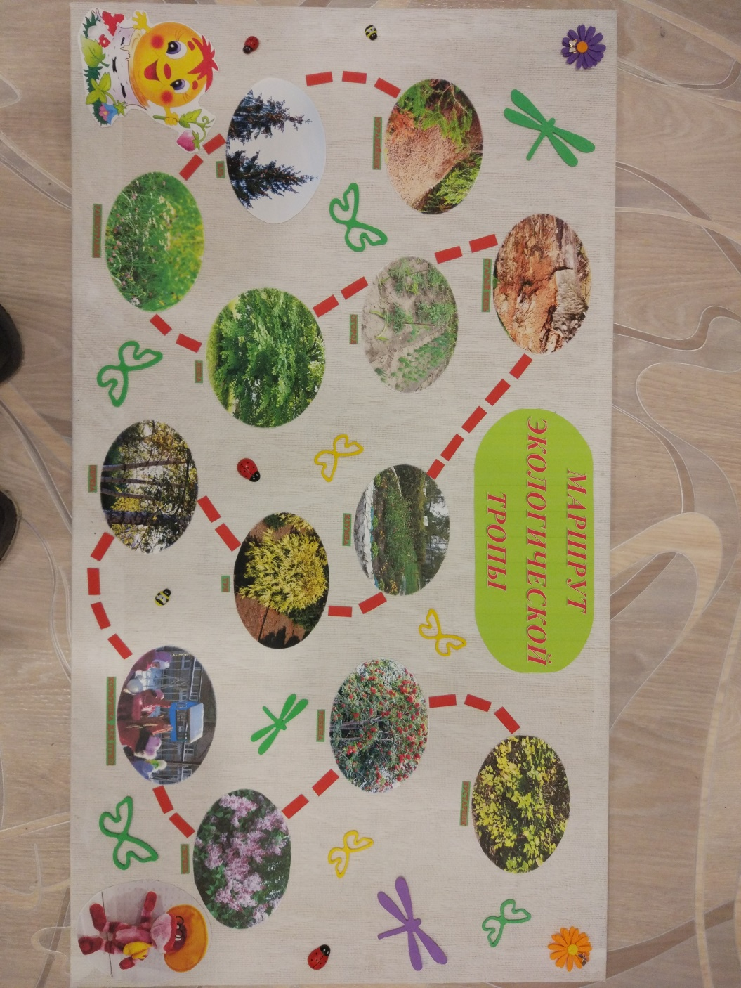

В дошкольном учреждении для реализации основной образовательной программы дошкольного образования создается разнообразная по содержанию предметно-пространственная среда, которая постоянно пополняется и обновляется, обеспечивая разностороннее развитие детей.

При организации предметно-пространственной среды учитываются следующее критерии:

• возрастные особенности детей;

• разнообразие тематики материалов и оборудования, их доступность;

• воспитательный и развивающий характер;

• учет ролевой специфики;

• учет принципа интеграции образовательных областей.

Материалы и оборудование для одной образовательной области могут использоваться и в ходе реализации других областей.

Предметно – пространственная развивающая среда в группе организована с учётом требований ФГОС.

Каждый ребёнок в группе имеет возможность свободно заниматься любимым делом.

Групповое помещение условно подразделяется на *три сектора* (активный, спокойный, рабочий, что позволяет детям объединиться подгруппами по общим интересам). Самую большую площадь занимает активный сектор, который включает в себя: «Центр двигательной активности», «Центр театра и музыки», «Центр игры», «Центр конструирования», «Центр дежурства»,

*Спокойный сектор включает:* «Центр книги», «Центр дидактических игр», «Центр природы».

*В рабочем секторе* размещено оборудование для организации совместной и регламентированной деятельности (центр «Мы познаём мир», «Центр творчества», «Центр экспериментирования»), «Уголок будущего первоклассника»

Развивающая предметно-пространственная среда в группе содержательно-насыщенна, трансформируемая, полифункциональная, вариативная, доступная и безопасная.

Центры организованы и представлены с учётом индивидуальных особенностей детей, информационного багажа, т. е. теоретической и понятийной осведомлённости ребёнка. Подобранный наглядно дидактический материал дает представление о целостности мира, о тесных взаимосвязях, и взаимодействии всех объектов.

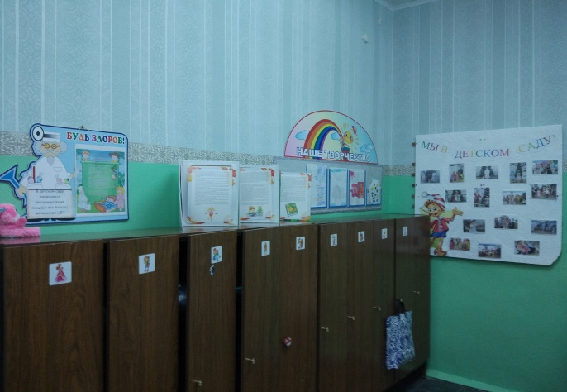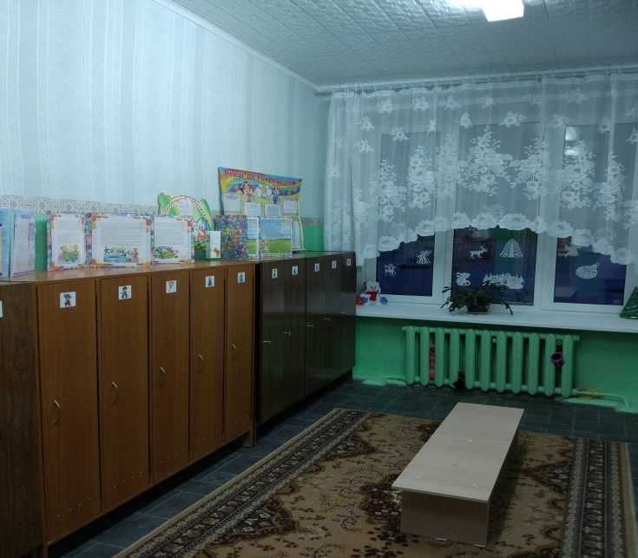

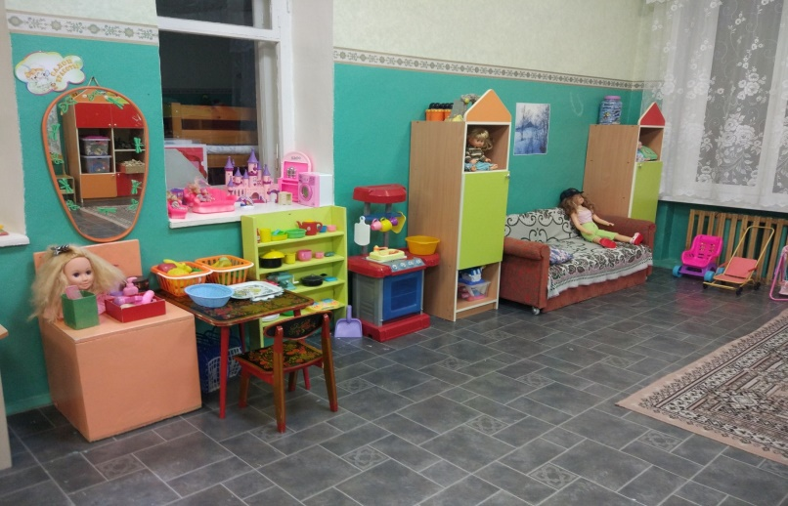

**«**Центр природы**»**

Этот центр содержит в себе: различные виды комнатных растений; инструменты по уходу за этими растениями. В холодный период года мы с детьми размещаем здесь комнатный мини – огород. Помимо комнатных растений, в данном центре присутствуют.

Важным составляющим уголка природы является календарь природы и погоды, дневники наблюдений, схемы по уходу за растениями. Оформлены макеты леса и огорода.

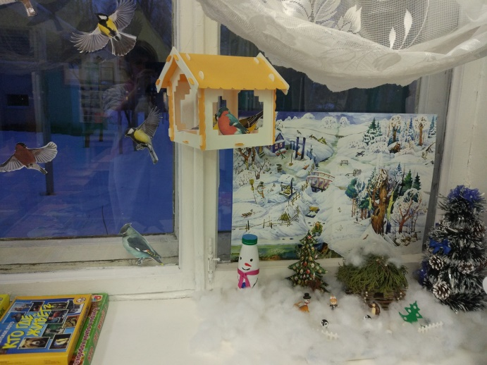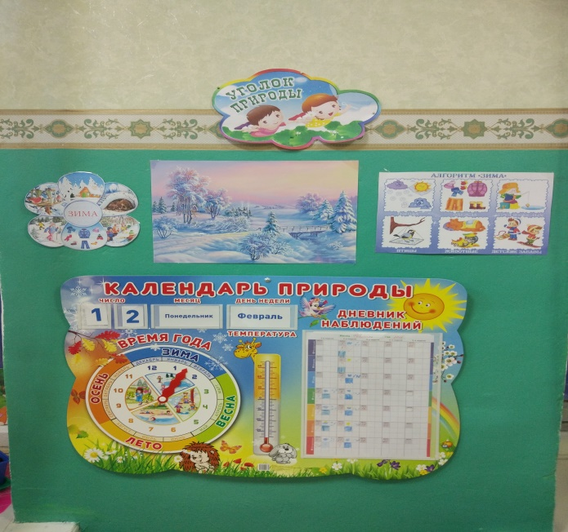

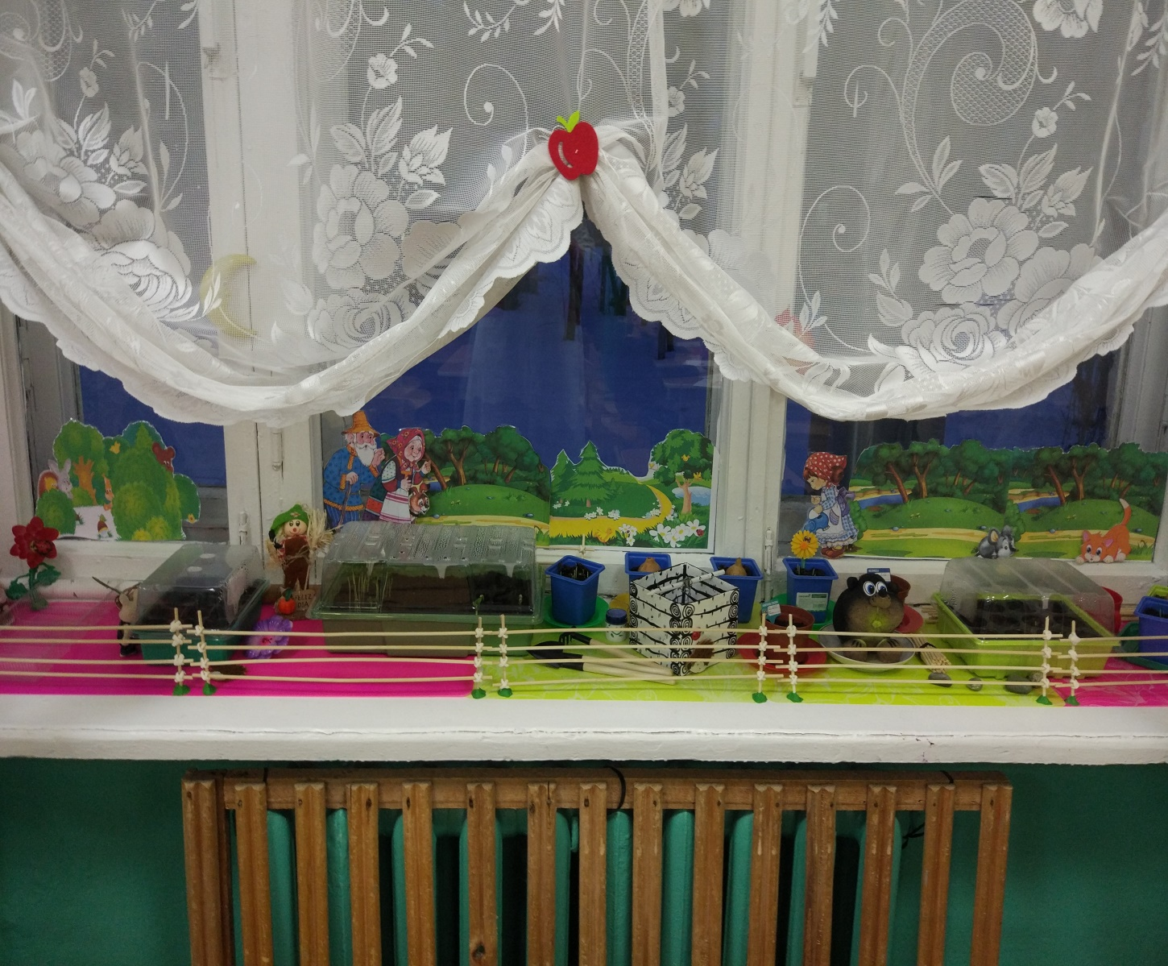

«Центр экспериментирования»

Представлен многообразием коллекций (почва, песок, камни, минералы, семена, крупы и т. д.). В нем находится материал, для осуществления опытной деятельности.

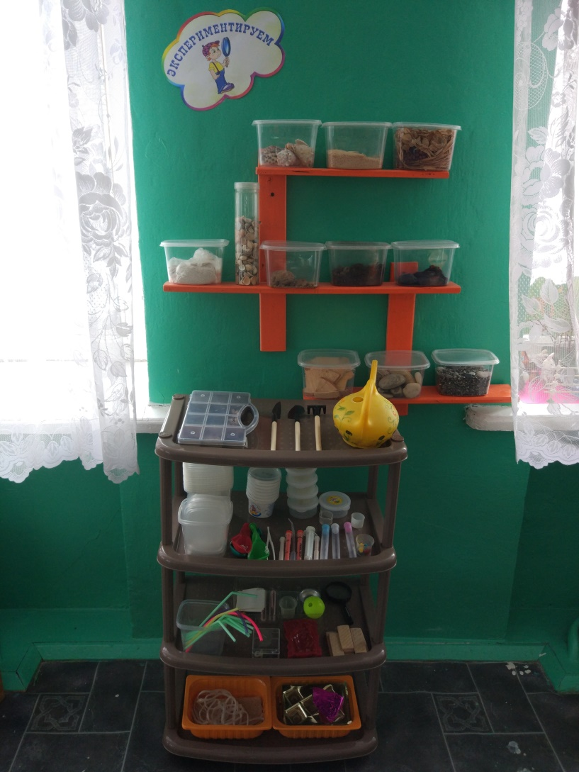

**«**Уголок будущего первоклассника»

В уголке будущего первоклассника можно увидеть все необходимые предметы для школы (рабочие тетради по программе, набор для первоклассника, звонок, пенал, счётные палочки, раздаточный материал по математике). Дети могут проявить своё творчество на доске мелом, буквы, цифры на магнитной доске.

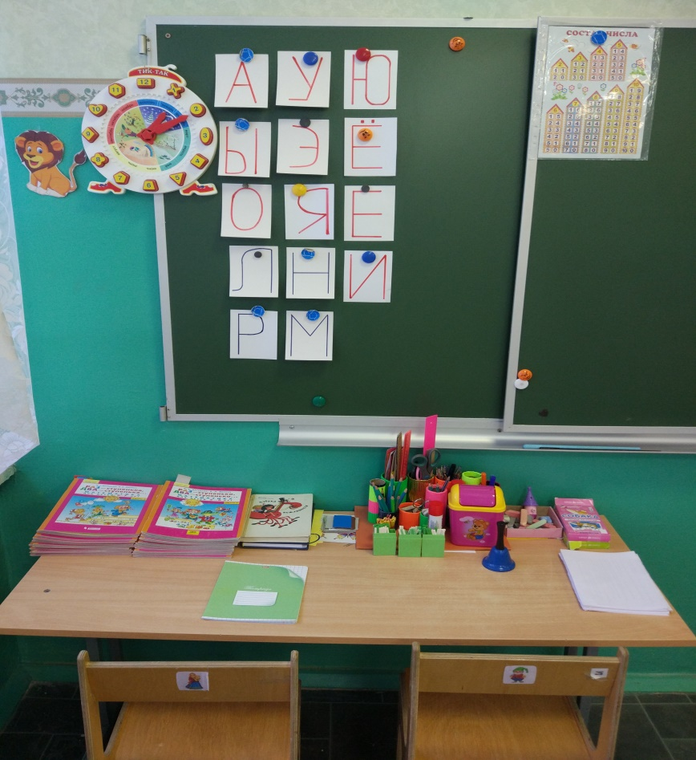

«Центр книги»

 Содержание книжного уголка соответствует возрастным особенностям детей, реализуемой в дошкольном учреждении образовательной программе. В нем находятся книги с художественными произведениями детских писателей, сказками и иные литературные формы по тематике недели. В книжном уголке помещается фотография писателя, с творчеством которого дети знакомятся в данный момент и его литературные произведения.

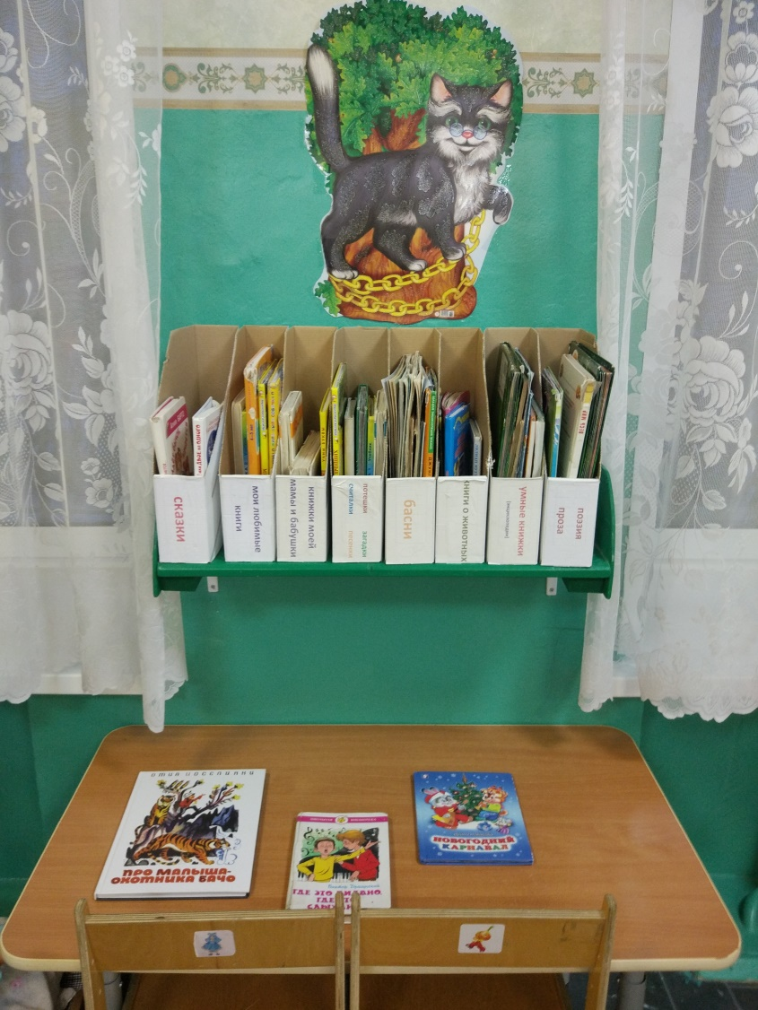

«Центр творчества»

В данном центре находится материал и оборудование для художественно-творческой деятельности: рисования, лепки и аппликации.

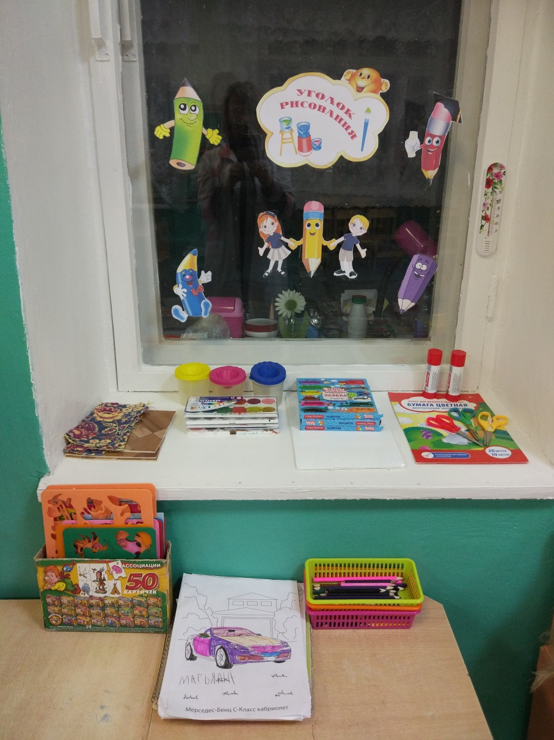

«Центр конструирования»

Практичность его состоит в том, что с содержанием строительного уголка (конструктор различного вида, крупный и мелкий деревянный конструктор) можно перемещать в любое место группы и организовывать данную деятельность как с подгруппой детей, так и индивидуально. Центр дополнен мелкими игрушками для обыгрывания. Мобильность данного центра позволяет детям разворачивать сюжет игры за его пределами.

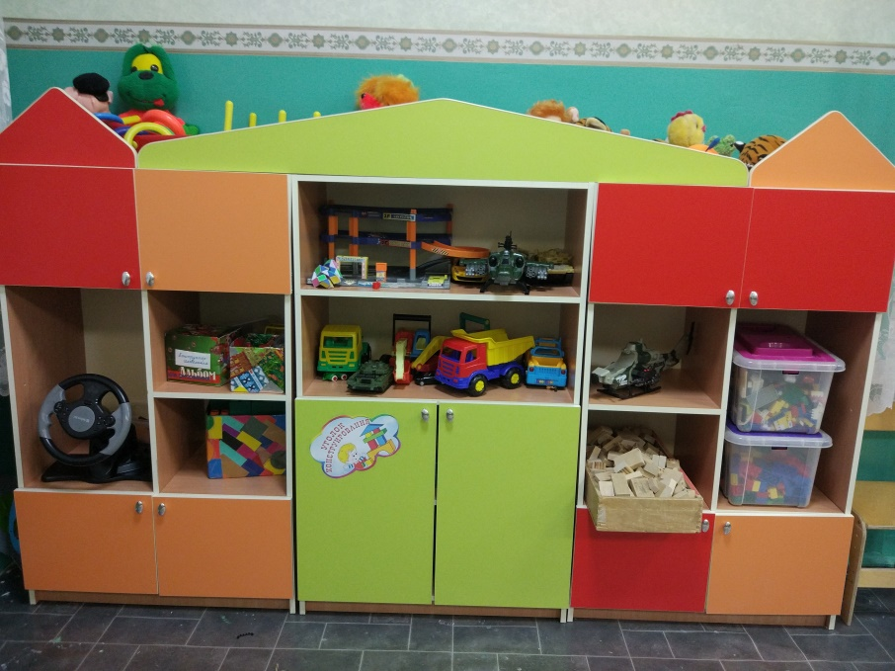

«Центр игры»

В игровом центре каждый ребёнок может самостоятельно заняться любимой игрой. Игровой материал помещен в контейнеры с условными обозначениями, дети по своему желанию выбирают сюжет будущей игры, и переносят игровой материал в удобное для них место, для свободного построения игрового пространства. В игровом центре размещены настольные, дидактические игры, пазлы в соответствии с возрастом и интересами детей.

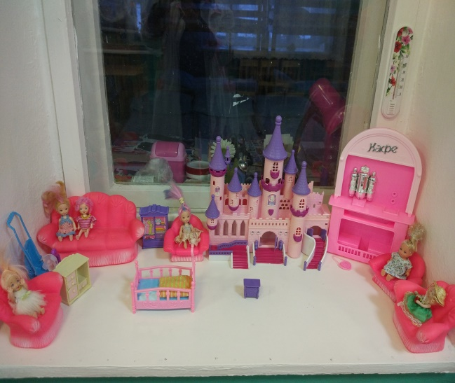 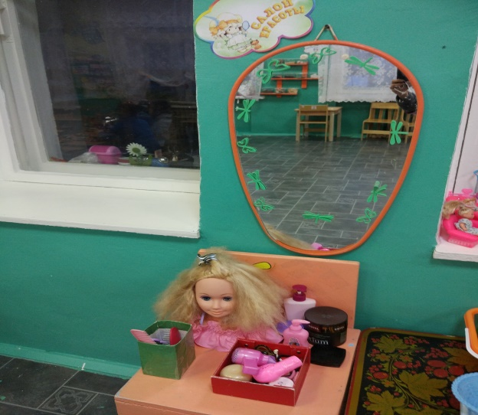

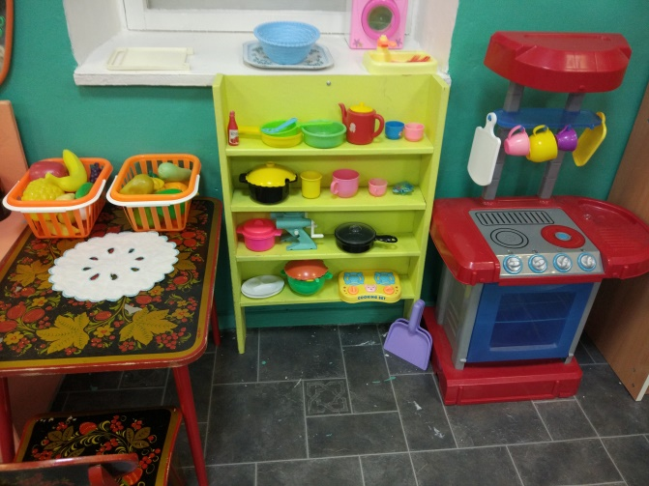

«Центр дежурства»

Большое значение в развитии личностных качеств ребенка имеет труд. Трудовые поручения и дежурства становятся неотъемлемой частью образовательного процесса в старшей группе. Для дежурства по столовой в группе есть центр дежурства, где дети сами видят, кто дежурный. В данном центре имеется схема дежурства, график дежурства, специальные фартуки и колпачки для дежурства, набор принадлежностей для дежурных.

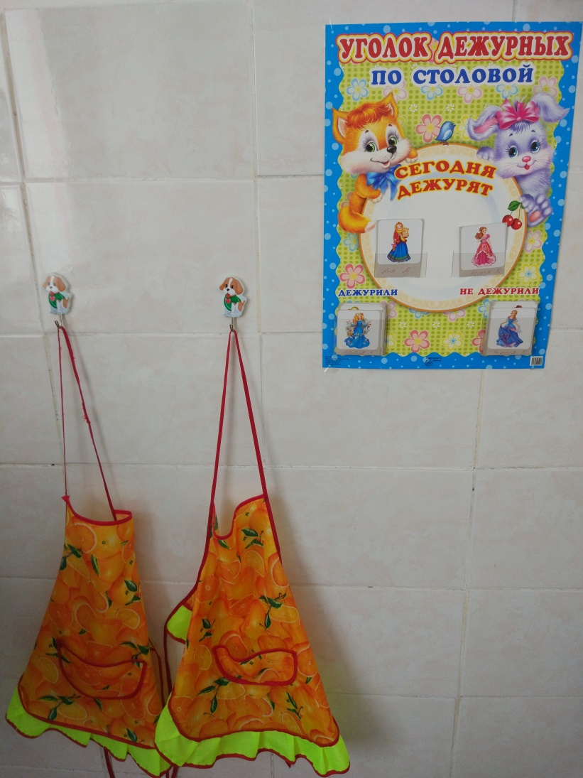

Пространство группового помещения полифункционально.

Различные составляющие предметной среды (мебель, маты, ширмы, модули и т. д.) в групповом пространстве используются разнообразно. Материалы и оборудование для одной образовательной области могут использоваться и в ходе реализации других областей. Вся мебель не размещается только вдоль стен и имеет подвижные границы между зонами (ширмы и т. п.). Используя переносные ширмы, ребенок может создать «своё» личное пространство, сделать комнату для игры, таким образом, отгораживаясь от общего пространства, создавая свой собственный мирок.

Развивающая среда не может быть построена окончательно. Поэтому поиск инновационных подходов к организации предметно-развивающей среды продолжается, главными критериями при этом являются творчество, талант и фантазия.